Line Types
[Linienarten]
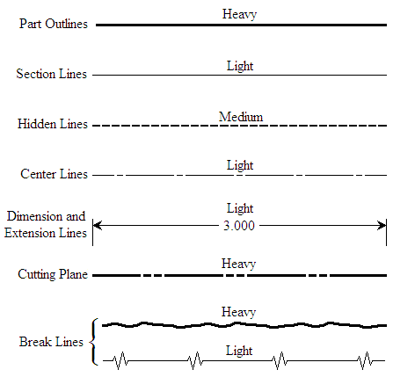
Part outlines | Objektaußenkanten
Heavy | breit
Section lines | Schraffurlinien
Light | schmal
Hidden lines | verdeckte Linien
Medium | mittelbreit
Center lines | Mittellinien
Dimension and extension lines | Maß- und Maßhilfslinien
Cutting plane | Schnittebene
Break lines | Bruchlinien

perhaps replace by something similar to this:
Linientyp | Anwendung (Auszug)
Volllinie, breit | - Sichtbare Kanten  - Sichtbare Umrisse  - Gewindespitzen  - Nutzbare Gewindelänge
Volllinie, schmal | - Maß- und Maßhilfslinien  - Schraffuren  - Gewindegrund  - Biegelinien  - Hinweislinien
Strichlinie, schmal | - Verdeckte Kanten  - Verdeckte Umrisse
Strichpunktlinie, schmal | - Mittellinien  - Symmetrieachsen  - Teilkreise  - Lochkreise
Strichpunktlinie, breit | - Kennzeichnung geforderter Behandlung z.B. Wärmebehandlung  - Schnittlinien
Strich-Zweipunktlinie, schmal | - Umrisse angrenzender Bauteile  - Grenzstellungen von Teilen  - Umrisse vor der Verformung  - Teile vor Schnitt
Freihandlinie | - Begrenzung von abgebrochenen oder unterbrochenen Ansichten, wenn die Begrenzung keine Mittellinie hat.
created from:
https://technikdoku.com/linienarten-nach-iso-128-24/

Break Line Examples
[Beispiele für Bruchlinien]
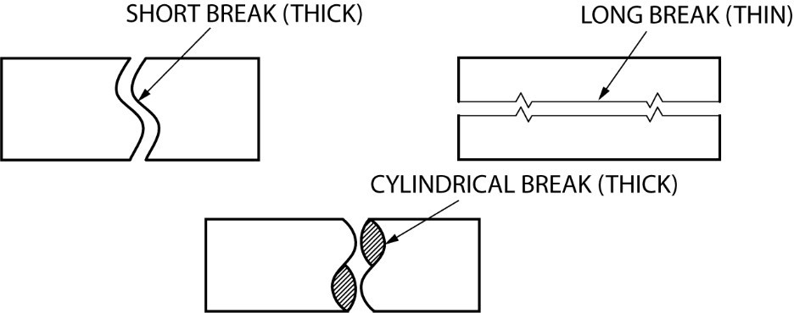
Short break (thick) | kurzer Bruch (breit)
Long break (thin) | langer Bruch (schmal)
Cylindrical break (thick) | zylindrischer Bruch (breit)

perhaps change illustration?
According to ISO all breaklines are thin and the cylindrical break is very unusual in German usage
Cutting and Viewing Plane Lines
[Schnittlinie und Betrachtungsebene]
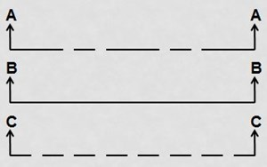
This illustration should perhaps be omitted
Phantom Line Example
[Beispiel für Phantomlinie]
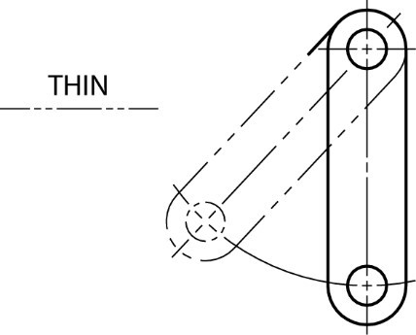
Thin | schmal

Technical Drawing of a Screw Joint
[Technische Zeichnung einer Schraubenverbindung]
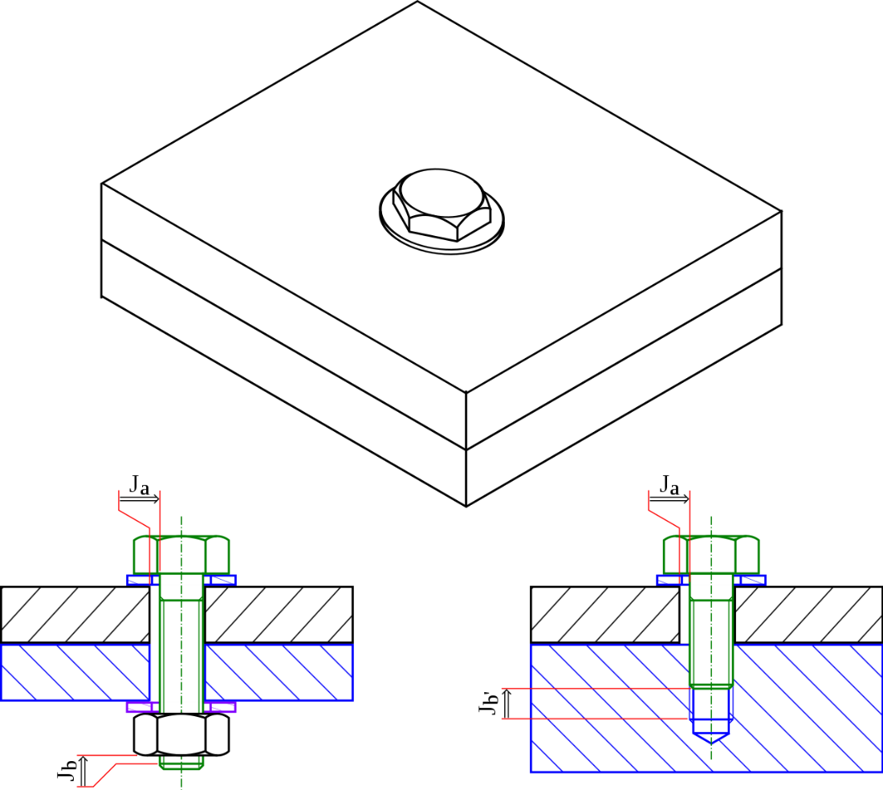

Cutting Planes and Center Lines
[Schnittebenen und Mittellinien]
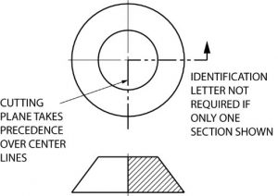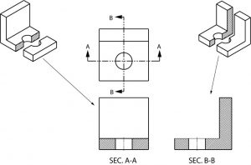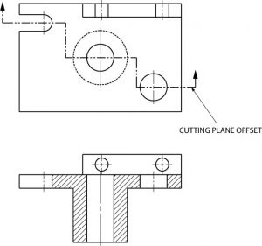
Cutting plane takes precedence over center lines | Schnittebene hat Vorrang vor Mittellinien
Identification letter not required if only one section shown | Bezeichnung unnötig, wenn nur ein Schnitt vorhanden
Sec. A-A | Schnitt A-A
Sec. B-B | Schnitt B-B
Cutting plane offset | Schnittebenenversatz

Proper Hidden Line Use
[Richtige Verwendung verdeckter Linien]
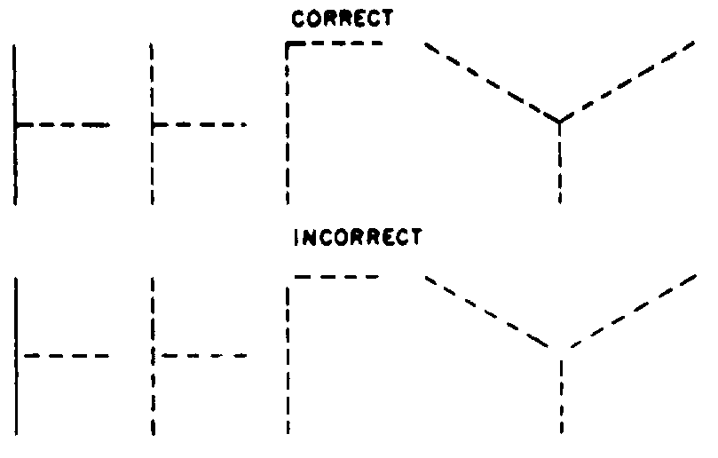
Correct | richtig
Incorrect | falsch

Leader Line
[Bezungslinie]
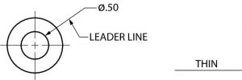
Leader line | Bezugslinie
Thin | schmal

Anatomy of a Dimension Line and Arrow
[Anatomie von Maßlinie und Pfeilen]
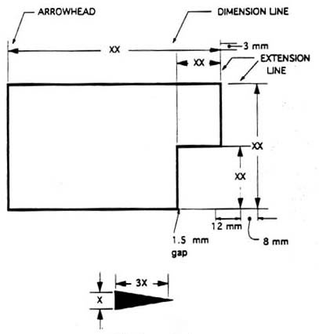
Arrowhead | Pfeilspitze
Dimension line | Maßlinie
Extension line | Maßhilfslinie
1.5 mm gap | 1,5 mm Lücke

perhaps replace drawing by something similar to the following sketch:
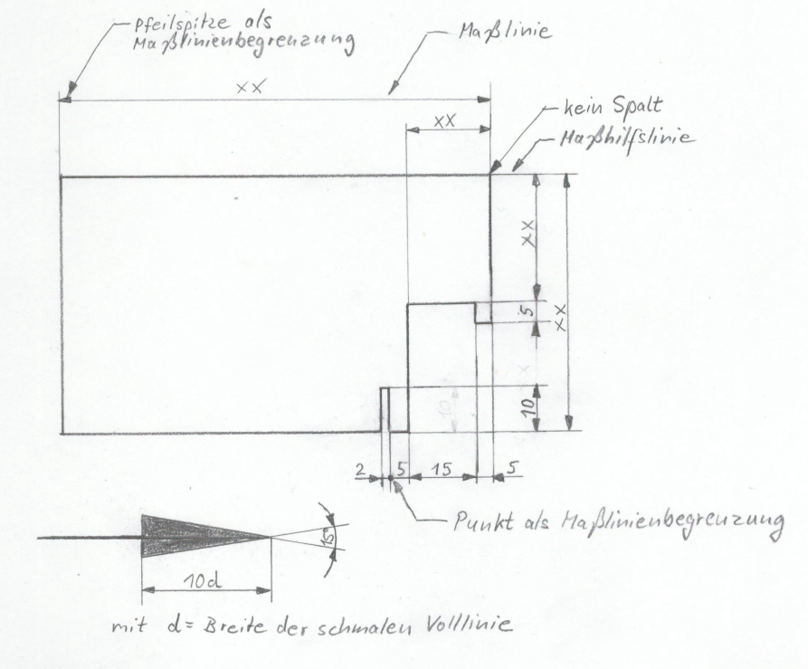
Incorrect Example of Dimensioning
[Beispiel für falsche Bemaßung]
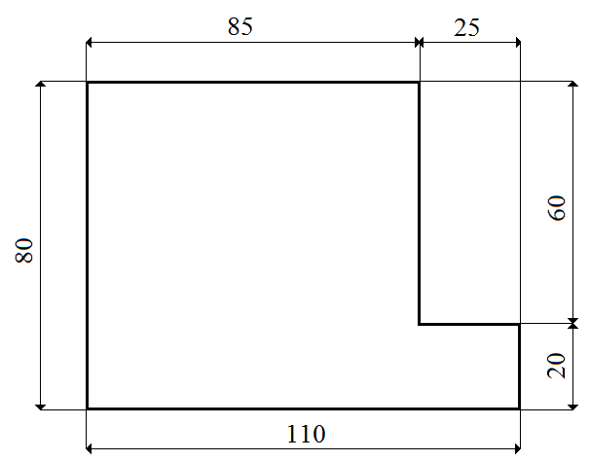

Proper Annotation in Metric and Decimal Inches
[Richtiges Format von Maßangaben nach ISO oder ASME]
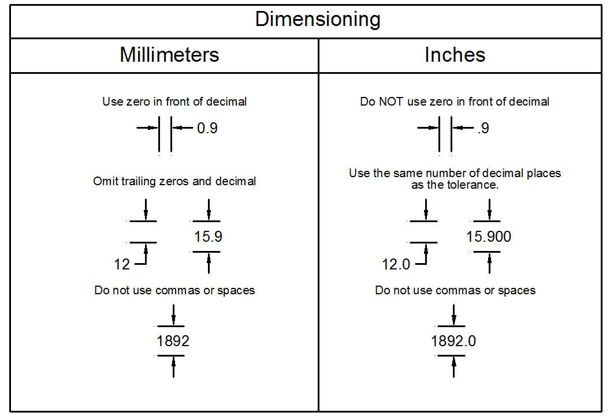
Dimensioning | Bemaßung
Millimeters | Millimeter
Inches | Zoll
Use zero in front of decimal. | Null vor dem Dezimalpunkt verwenden
Omit trailing zeros and decimal. | Nachfolgende Nullen und Dezimalstellen weglassen
Do not use commas or spaces. | Keine Kommas oder Leerstellen verwenden
Do NOT use zero in front of decimal. | KEINE Null vor dem Dezimalpunkt verwenden
Use the same number of decimal places as the tolerance | Dezimalstellen gemäß Toleranz angeben

perhaps replace drawing by something similar to the following sketch:
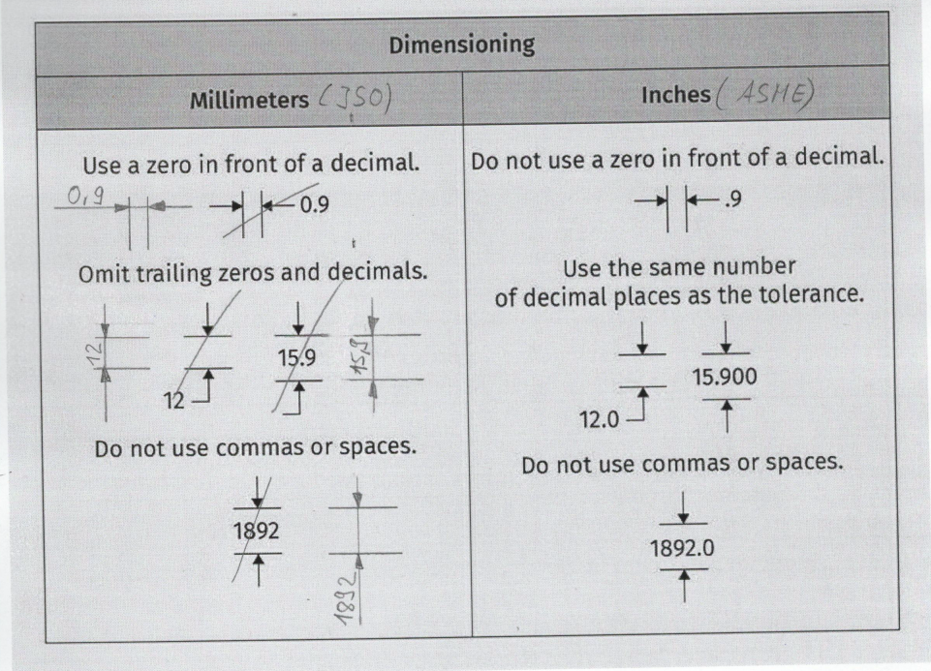
Angle Dimensioning
[Winkelbemaßung]
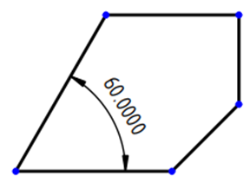
perhaps replace illustration by something similar to the following scan?
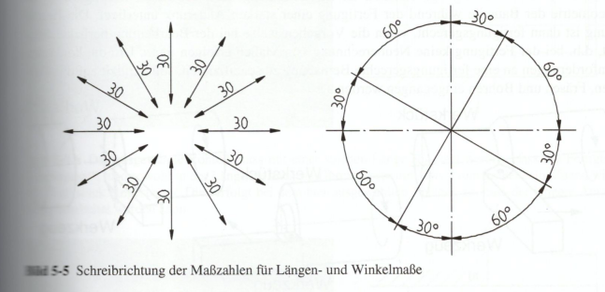
source: Labisch & Wählisch, 2017, p.75

Solving Discrepancies
[Klärung von Abweichungen]

Written word | geschriebenes Wort
Numerical notation | Maßzahl
Drawn line | gezeichnete Linie

Dimensioning Drawings
[Bemaßte Zeichnungen]
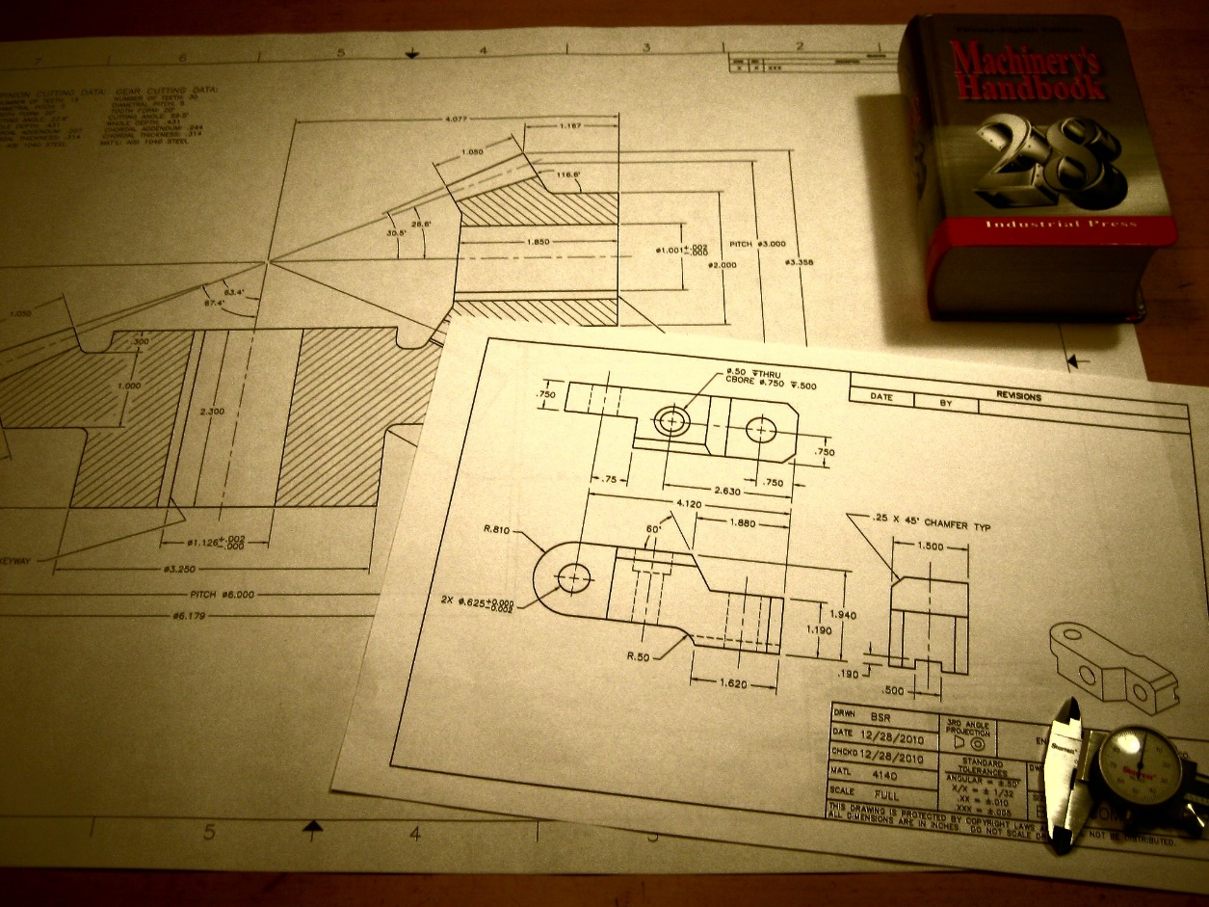

Arc and Circle Dimensioning
[Bogen- und Kreisbemaßung]
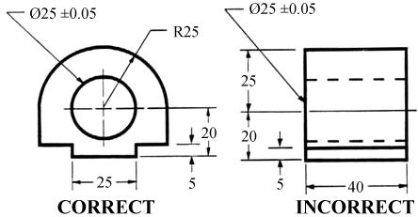
Correct | Richtig
Incorrect | Falsch
perhaps change illustration according to the following sketch:
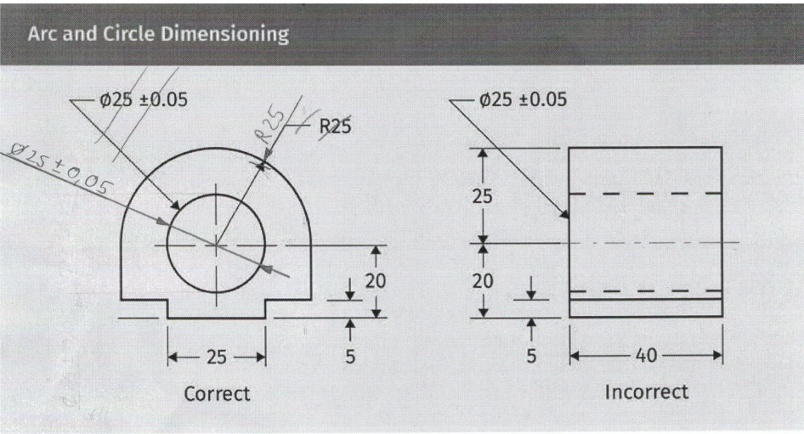
and change the dimensions to ISO-style (numerals above dimension lines, not within)

Isometric Dimensioning
[Isometrische Bemaßung]
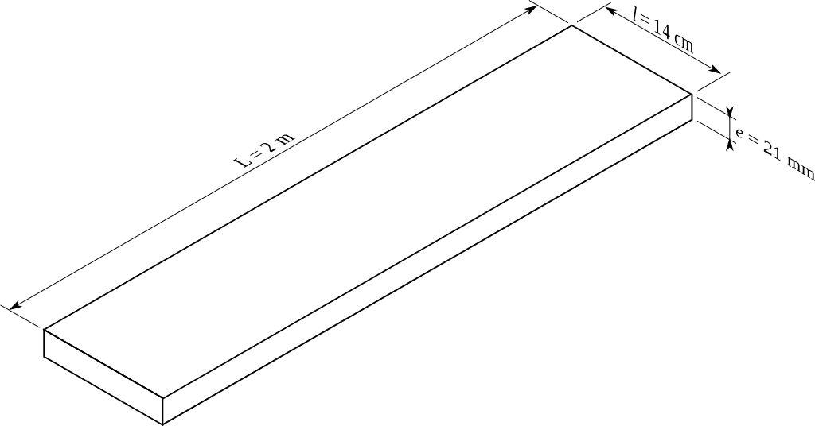

Baseline Dimensioning
[Parallelbemaßung]
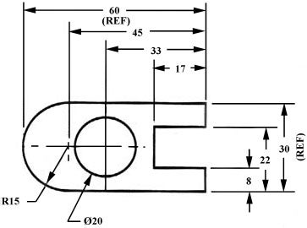
(REF) | (REF)

perhaps change illustration according to the following sketch:
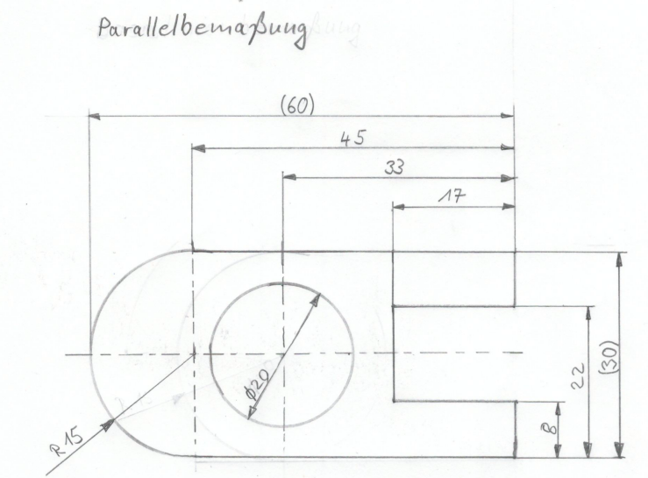
Field Notes with Running Dimensions
[Feldnotizen mit fortlaufender Bemaßung]
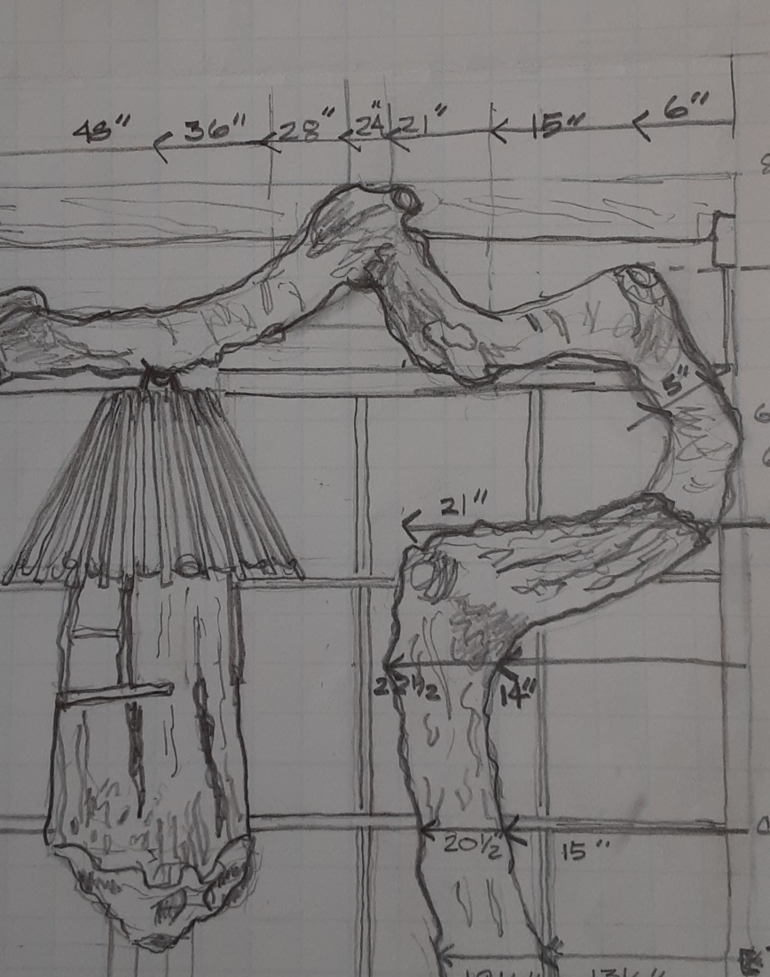

Practice Lesson
[Übungsaufgabe]


Flat and Curved Surfaces
[Flache und gekrümmte Oberflächen]
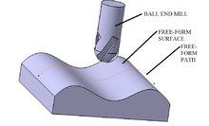
Ball end mill | Radiusfräser
Free-form surface | Freiformoberfläche
Free-form path | Freiformkonturlinie

All Surfaces Have Deviations
[Alle Oberflächen weisen Abweichungen auf]
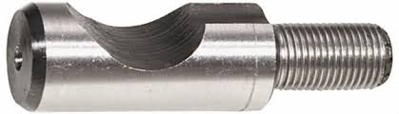

Nominal
[Nenngeometrie]
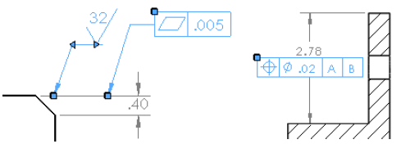
perhaps change illustration according to the following sketch:
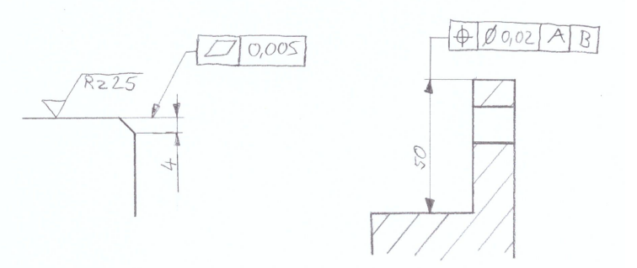
Actual
[Tatsächliche Geometrie]
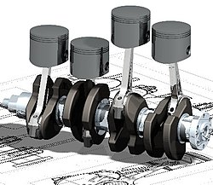

Measured
[Gemessene Geometrie]
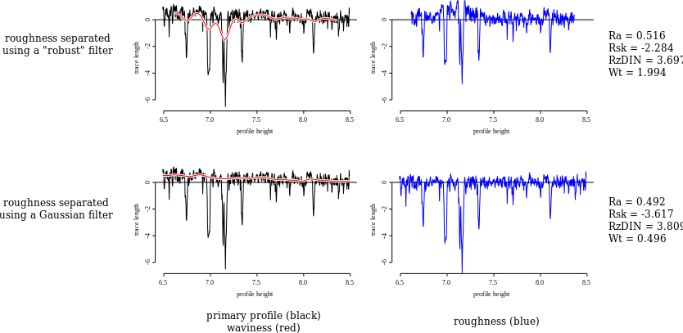
Roughness separated using a “robust” filter | Rauheit ermittelt mit “robustem” Filter
Roughness separated using a Gaussian filter | Rauheit ermittelt mit Gauß-Filter
Trace length | Abtastlänge
Profile height | Profilhöhe
Primary profile (black) | Primärprofil (schwarz)
Waviness (red) | Welligkeit (rot)
Roughness (blue) | Rauheit (blau)
6.5 7.0 7.5 8.0 8.5 | 6.5 7.0 7.5 8.0 8.5
Ra = 0.516 | Ra = 0.516
Rsk = —2.284 | Rsk = —2.284
RzDIN = 3.697 | RzDIN = 3.697
Ra = 0.492 | Ra = 0.492
Rsk = —3.617 | Rsk = —3.617
RzDIN = 3.809 | RzDIN = 3.809
Wt = 0.496 | Wt = 0.496

Profilometer
[Profilometer]
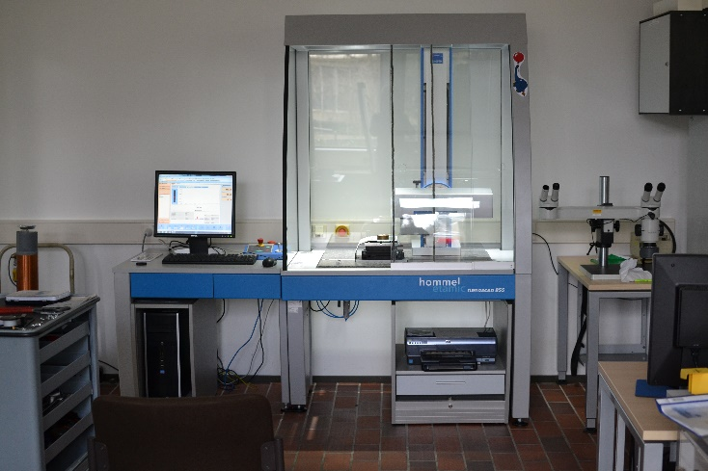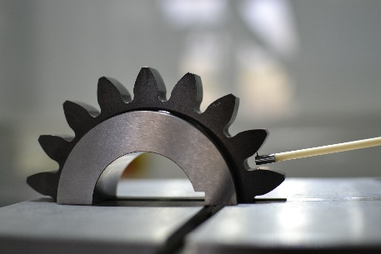

Roughness and Waviness
[Rauheit und Welligkeit]
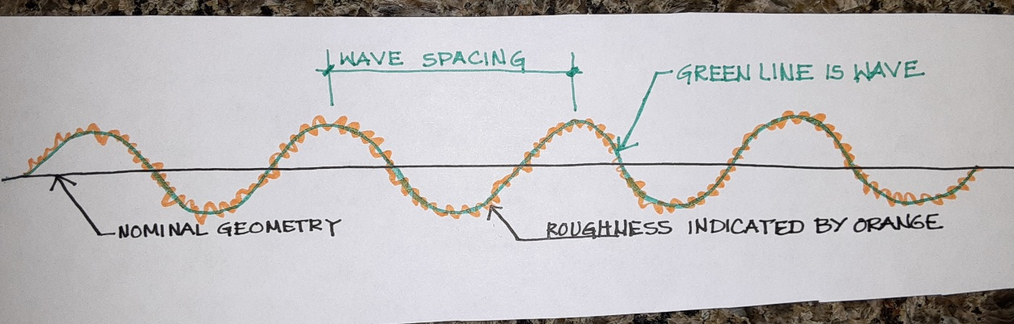
Wave spacing | Wellenlänge
Green line is wave | grün: Welligkeit
Nominal geometry | Nenngeometrie
Roughness indicated by orange | orange: Rauheit

Waviness
[Welligkeit]
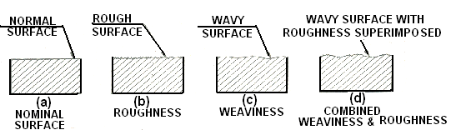
Normal surface | normale Oberfläche
Nominal surface | Nennoberfläche
Rough surface | raue Oberfläche
Roughness | Rauheit
Wavy surface | wellige Oberfläche
Waviness | Welligkeit
Wavy surface with roughness superimposed | wellige Oberfläche mit überlagerter Rauheit
Combined waviness and roughness | kombinierte Welligkeit und Rauheit

Symbols for Surface Deviations
[Symbole für geometrische Eigenschaften]
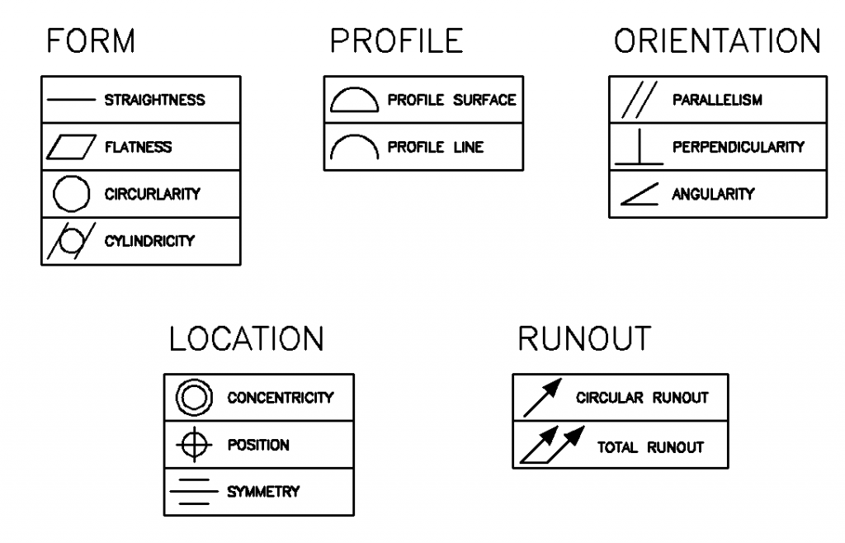
Hinweis: Please put all 4 tables in one graphic
Form | Form
Straightness | Geradheit
Flatness | Ebenheit
Circularity | Rundheit
Cylindricity | Zylinderform
Profile | Profil
Profile surface | Profilform einer Fläche
Profile line | Profilform einer Linie
Orientation | Richtung
Parallelism | Parallelität
Perpendicularity | Rechtwinkligkeit
Angularity | Neigung
Location | Ort
Concentricity | Konzentrizität
Position | Position
Symmetry | Symmetrie

Ra
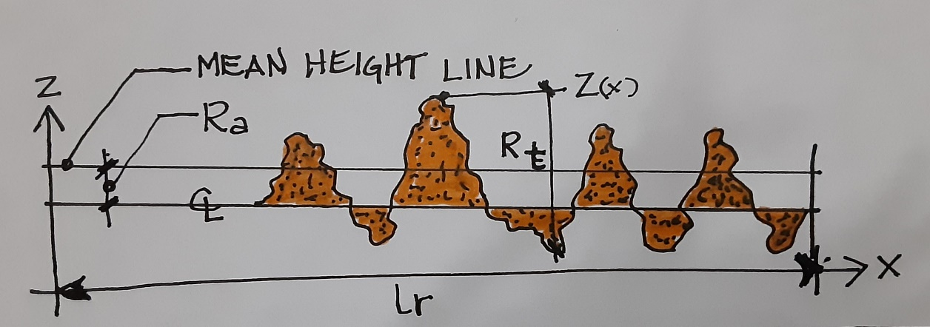

Mean height line | Linie mittlere Höhe

Ra and Rq
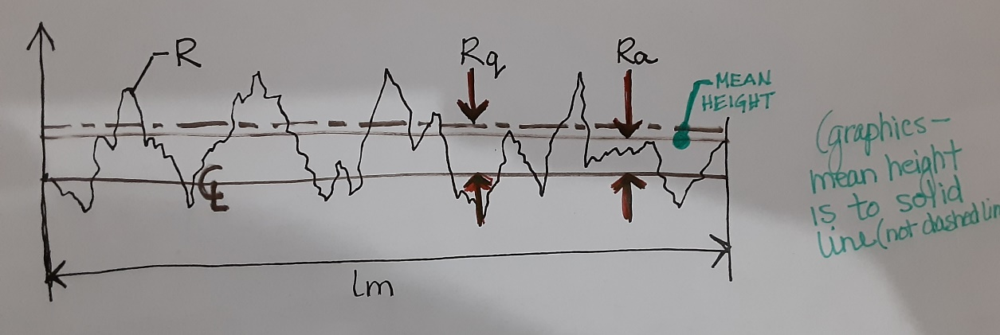

Mean height | mittlere Höhe

Rz
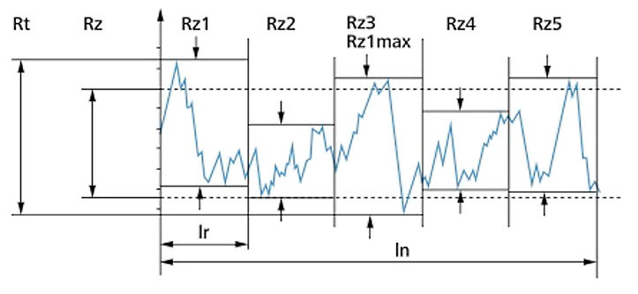
Rz1max | Rz1max

Surface Finish Symbol
[Oberflächensymbol]
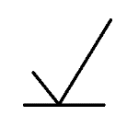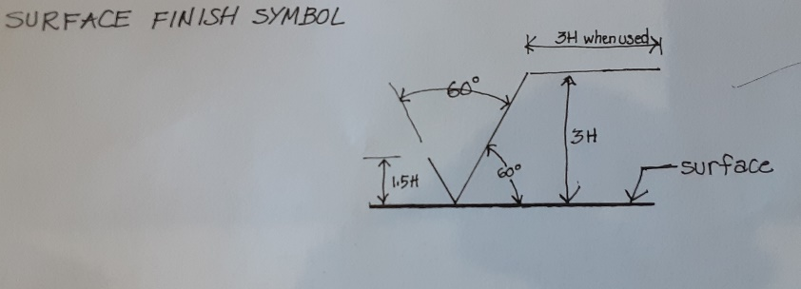

H is the height of the font used elsewhere on the drawing | H ist die Schrifthöhe, die allgemein auf der Zeichnung verwendet wird
3H if used | 3H, wenn angewendet
Surface | Oberfläche
1.5H | 1,5H
3H | 3H

Graphic Surface Finish Symbols
[Grafische Oberflächensymbole]
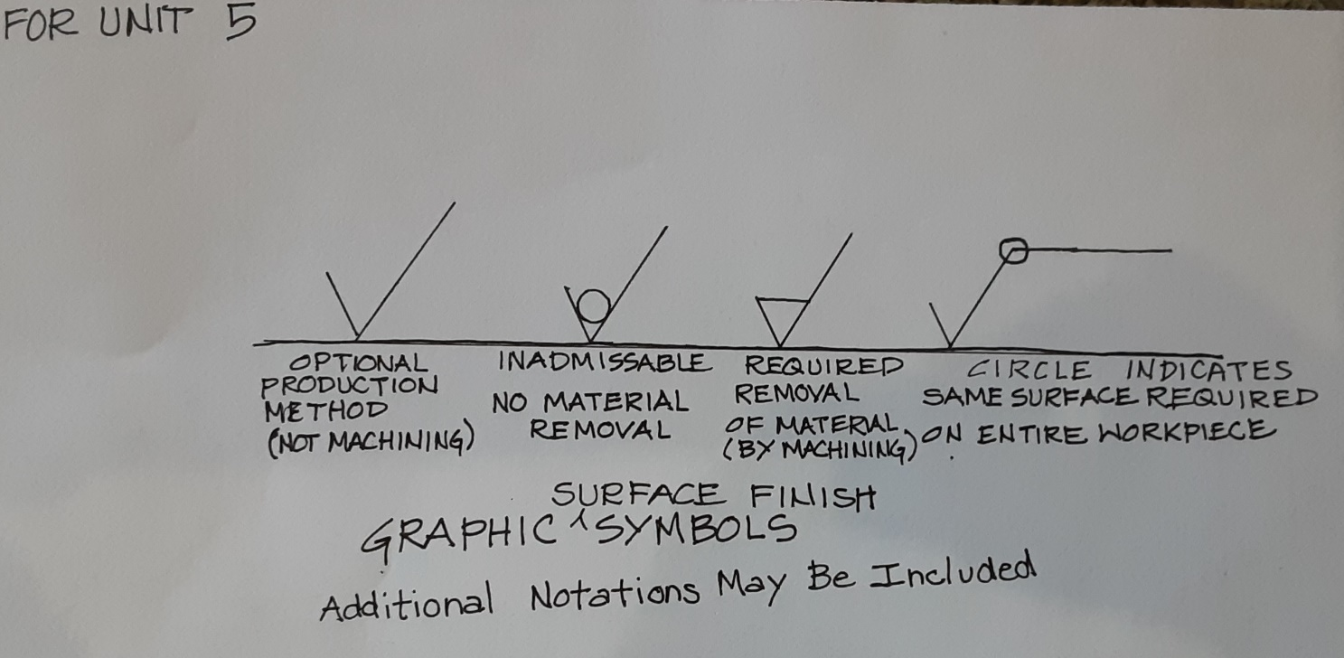
Optional production method (not machining) | Grundsymbol, Bearbeitung optional
Inadmissible: No material removed | materialabtrennende Bearbeitung unzulässig
Required removal of material (by machining) | materialabtrennende Bearbeitung erforderlich
Circle indicates same surface required on the entire workspace | Kreis zeigt gleiche Oberflächenbeschaffenheit rund um die Kontur des Werkstücks an

Example Use of Surface Symbols
[Beispiele für die Verwendung von Oberflächensymbolen]
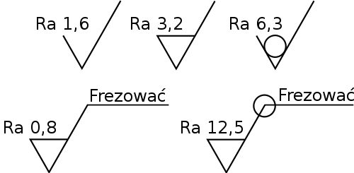
Mill | gefräst
Ra 0.8 | Ra 0,8
Ra 1.6 | Ra 1,6
Ra 3.2 | Ra 3,2
Ra 6.3 | Ra 6,3
Ra 12.5 | Ra 12,5
perhaps change illustration according to the following sketch:
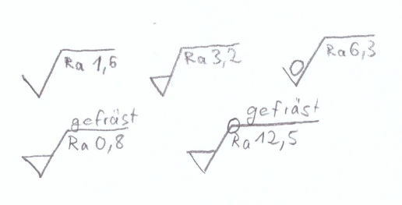
Example Surface Finish Specification
[Beispiel für Oberflächenspezifikation]
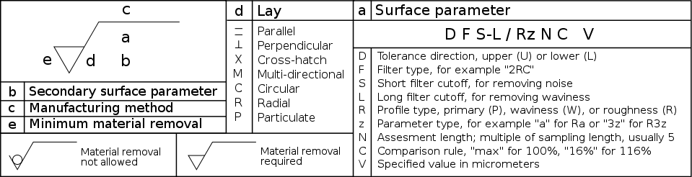
Secondary surface parameter | sekundäre Oberflächenbeschaffenheit
Manufacturing method | Fertigungsverfahren
Minimum material removal | Bearbeitungszugabe
Material removal not allowed | Materialabtrennung nicht zulässig
Lay | Lage und Ausrichtung der Oberflächenrillen
Parallel | parallel
Perpendicular | senkrecht
Cross-hatch | gekreuzt
Multi-directional | in mehreren Richtungen
Circular | kreisförmig
Radial | radial
Particulate | ungerichtet
Material removal required | Materialabtrennung erforderlich
Surface parameter | Oberflächenbeschaffenheit
D F S-L/Rz N C V | D F S-L/Rz N C V
Tolerance direction: upper (U) or lower (L) | Toleranzrichtung: obere Grenze (U) oder untere Grenze (L)
Filter type, for example, “2RC” | Filtertyp, z. B. “2RC”
Short filter cutoff for removing noise | Kurzwellenfilter zur Rauschunterdrückung
Long filter cutoff for removing waviness | Langwellenfilter zur Welligkeitsunterdrückung
Profile type: primary (P), waviness (W), or roughness (R) | Profiltyp: primär (P), Welligkeit (W) oder Rauheit (R)
Parameter type, for example, “a” for Ra or “3z” for R3z | Parameterart, z. B. “a” für Ra oder “3z” für R3z
Assessment length: multiple of sampling length, usually five | Messstrecke: Vielfaches der Einzelmessstrecke, gewöhnlich fünf
Comparison rule: “max” for 100 percent, “16%” for 116 percent | ”max.-Regel” oder “16%-Regel”
Specified value in micrometers | spezifizierter Zahlenwert in Mikrometer

Nanoscale
[Nanobereich]
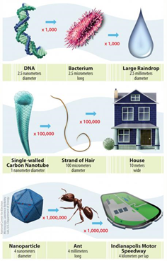
DNA | DNS
2.5 nanometers diameter | 2,5 Nanometer Durchmesser
Bacterium | Bakterium
2.5 micrometers long | 2,5 Mikrometer lang
Large raindrop | großer Regentropfen
2.5 millimeters diameter | 2,5 Millimeter Durchmesser
Single-walled carbon nanotube | einwandiger Nano-Schlauch
1 nanometer diameter | 1 Nanometer Durchmesser
Strand of hair | Haar
100 micrometers diameter | 100 Mikrometer Durchmesser
House | Haus
10 meters wide | 10 Meter breit
Nanoparticle | Nanopartikel
4 nanometers diameter | 4 Nanometer Durchmesser
Ant | Ameise
4 millimeters long | 4 Millimeter lang
Indianapolis motor speedway | Rennstrecke in Indianapolis
4 kilometers per lap | 4 Kilometer pro Runde

Tolerance Limits
[Toleranzgrenzen]
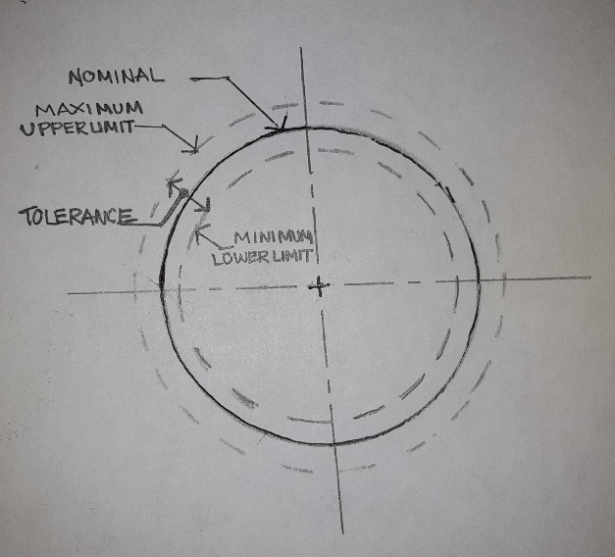
Nominal | Nennmaß
Maximum upper limit | Höchstmaß
Tolerance | Toleranz
Minimum lower limit | Mindestmaß

Feature Control Frame
[Toleranzrahmen]
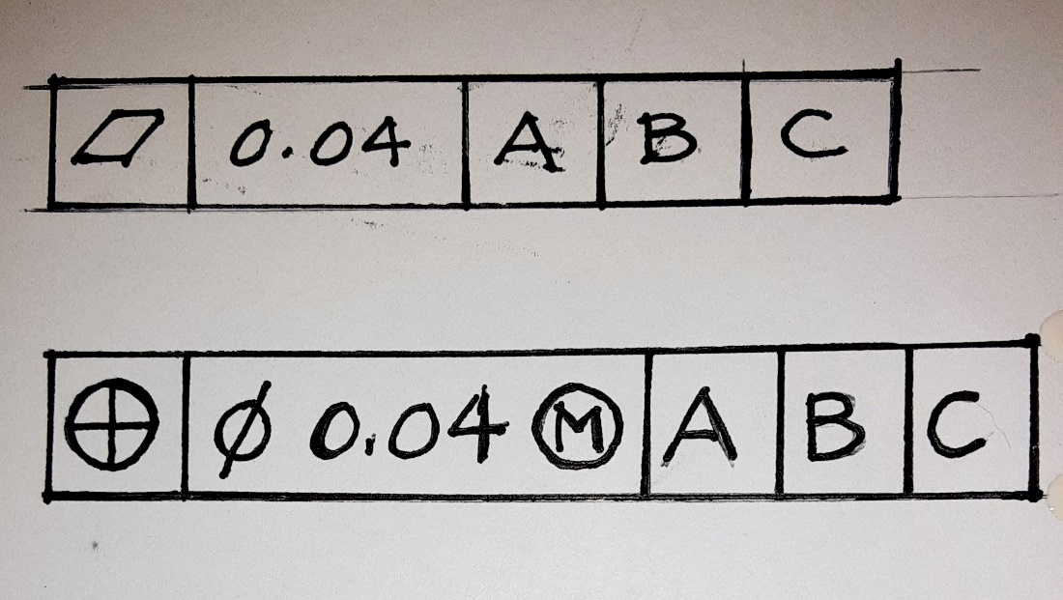

GDT Notations
[Angabe von Form- und Lagetoleranzen]
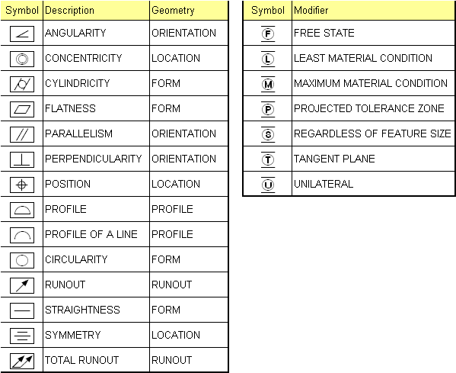
The modifiers S, T and U are not mentioned in German standard books. Therefore, I guess they are not according to ISO and suggest to delete them from the table. There are several other modifiers and symbols which are mentioned instead but to explain them would be very complicated and probably too much for the scope of this course book.
Symbol | Symbol
Description | Beschreibung
Geometry | Geometrie
Modifier | Modifikator
Angularity | Neigung
Orientation | Richtungstoleranz
Concentricity | Konzentrizität
Location | Ortstoleranz
Cylindricity | Zylinderform
Form | Form
Flatness | Ebenheit
Form | Form
Parallelism | Parallelität
Orientation | Richtungstoleranz
Perpendicularity | Rechtwinkligkeit
Orientation | Richtungstoleranz
Position | Position
Location | Ortstoleranz
Profile | Profil
Profile of a line | Profil einer Linie
Circularity | Rundheit
Runout | Rundlauf
Straightness | Geradheit
Symmetry | Symmetrie
Total runout | Gesamtrundlauf
Free state | freier-Zustand-Bedingung
Least material condition | Minimum-Material-Bedingung
Maximum material condition | Maximum-Material-Bedingung
Projected tolerance zone | projizierte Toleranzzone
Regardless of feature size
Tangent plane
Unilateral

General Tolerance Note
[Allgemeine Toleranzangabe]
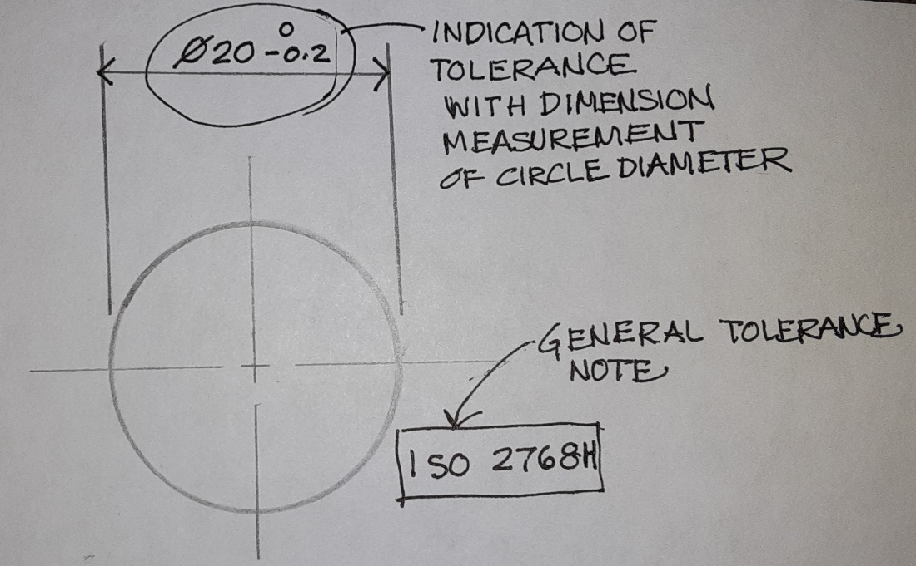
Indication of tolerance with dimension measurement of circle diameter | Toleranzangabe an der Bemaßung des Kreisdurchmessers
General tolerance note | Angabe der Allgemeintoleranz

Size Tolerance
[Toleranz für Größenmaße]
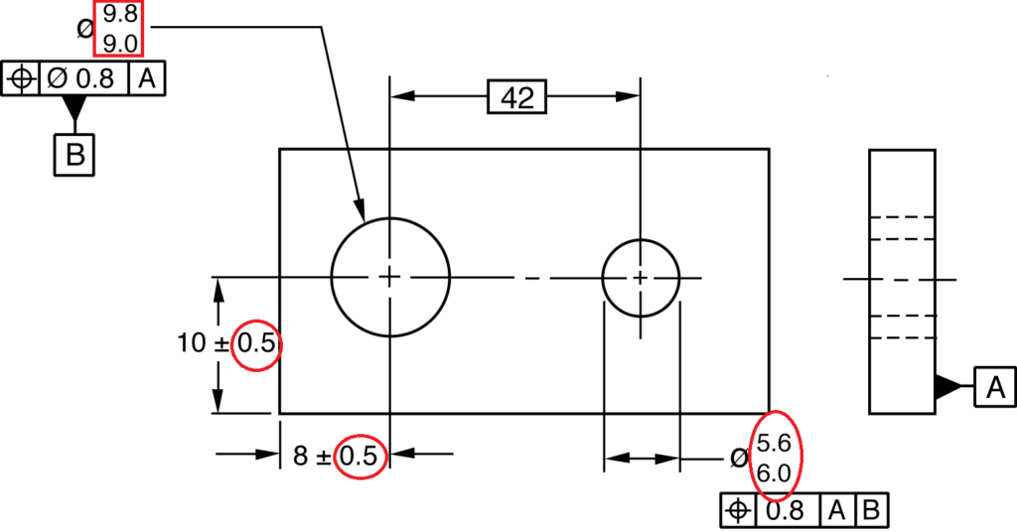
Perhaps change illustration according to the following sketch:
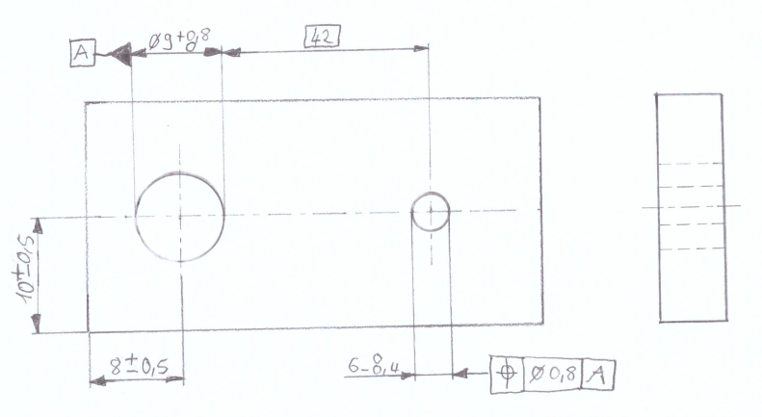
Form Tolerance—Roundness
[Formtoleranz - Rundheit]
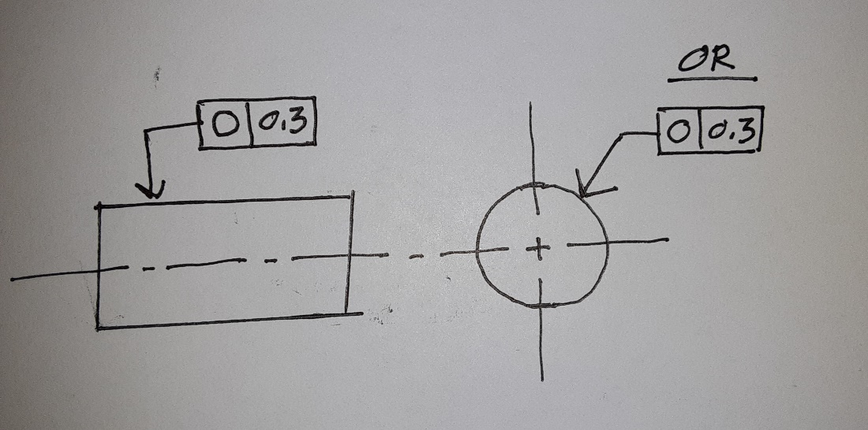
Or | oder

Form Tolerance—Flatness
[Formtoleranz - Ebenheit]
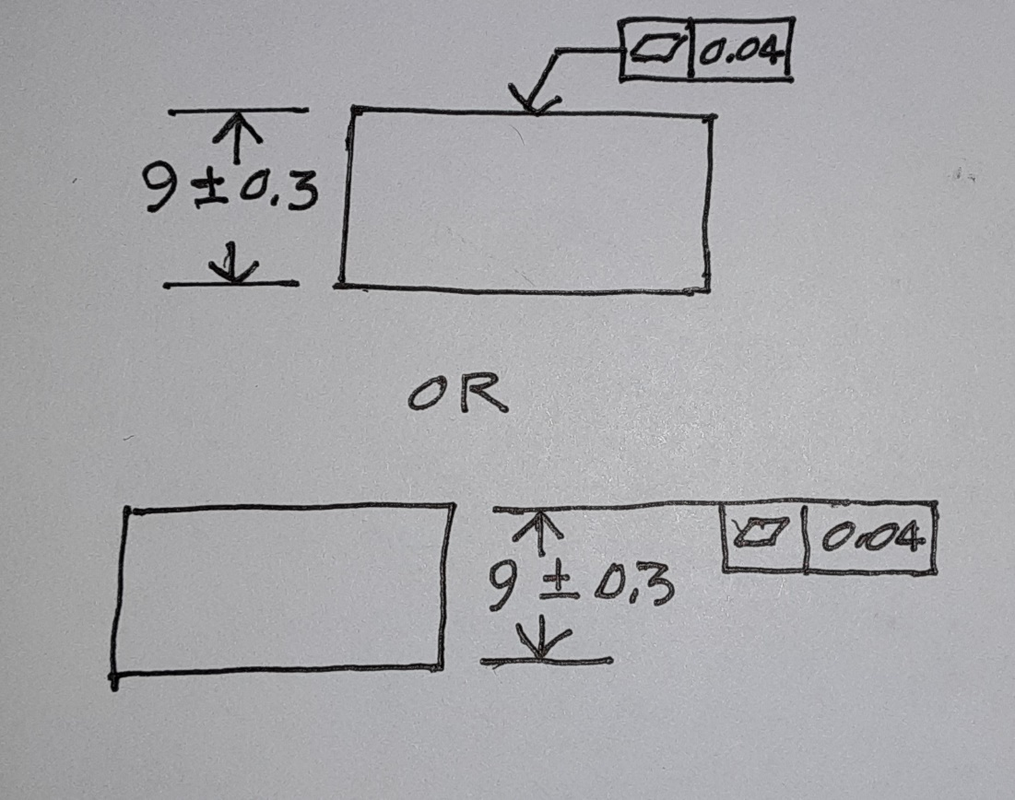
Dimensioning not according to ISO: numerals should be above the dimension lines and be readable from the right
Or | oder

Profile Tolerance
[Profiltoleranz]
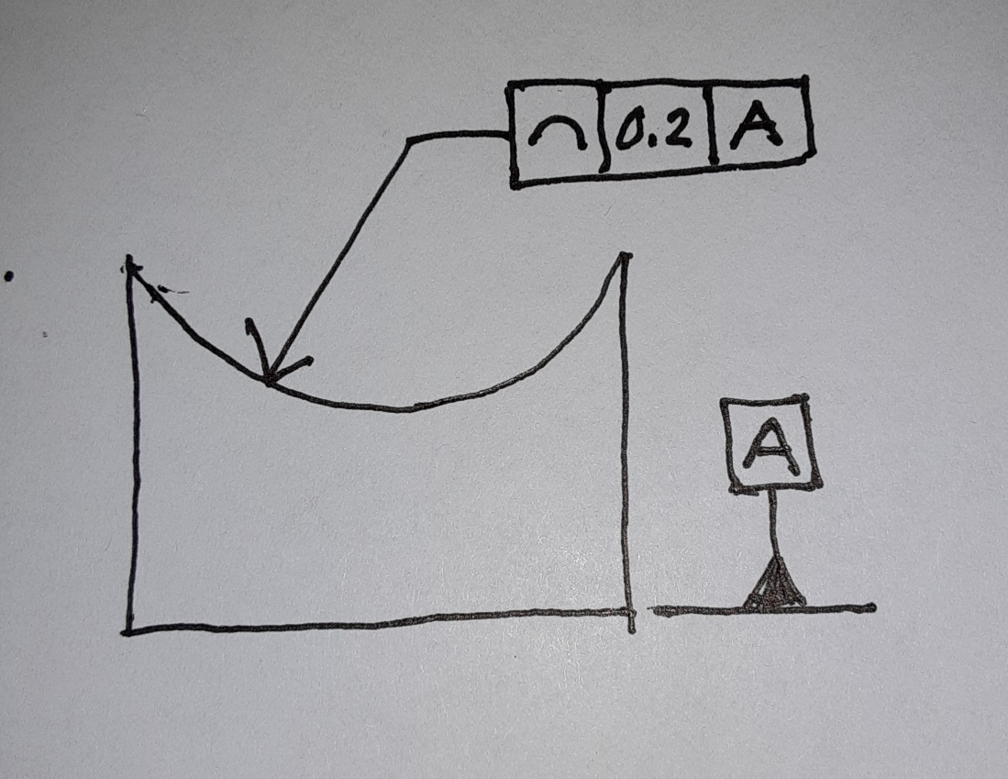

Perpendicularity Tolerance
[Rechtwinkligkeitstoleranz]
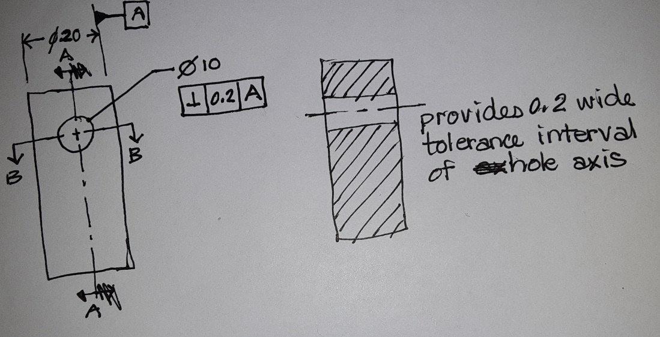
Provides 0.2 wide tolerance interval of hole axis | spezifiziert ein 0,2 µm breites Toleranzintervall für die Bohrungsachse

Perhaps change illustration according to the following sketch:

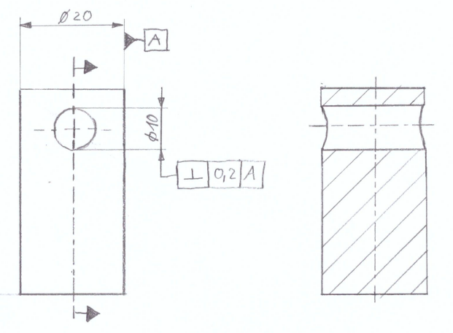

Location—Position (Example I)
[Lagetoleranz - Position (Beispiel 1)]
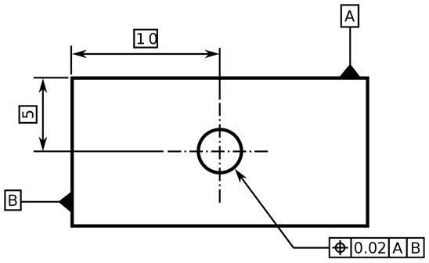

Location—Position (Example II)
[Lagetoleranz - Position (Beispiel 2)]

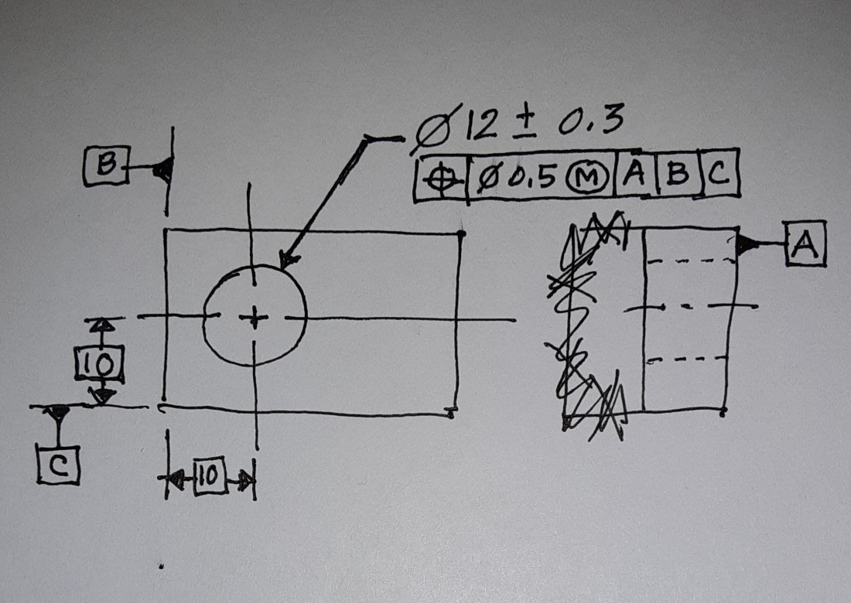
Dimensioning not according to ISO: numerals should be above the dimension lines and the dimension line for the diameter should go through the diameter
Circular Runout | Rundlauftoleranz
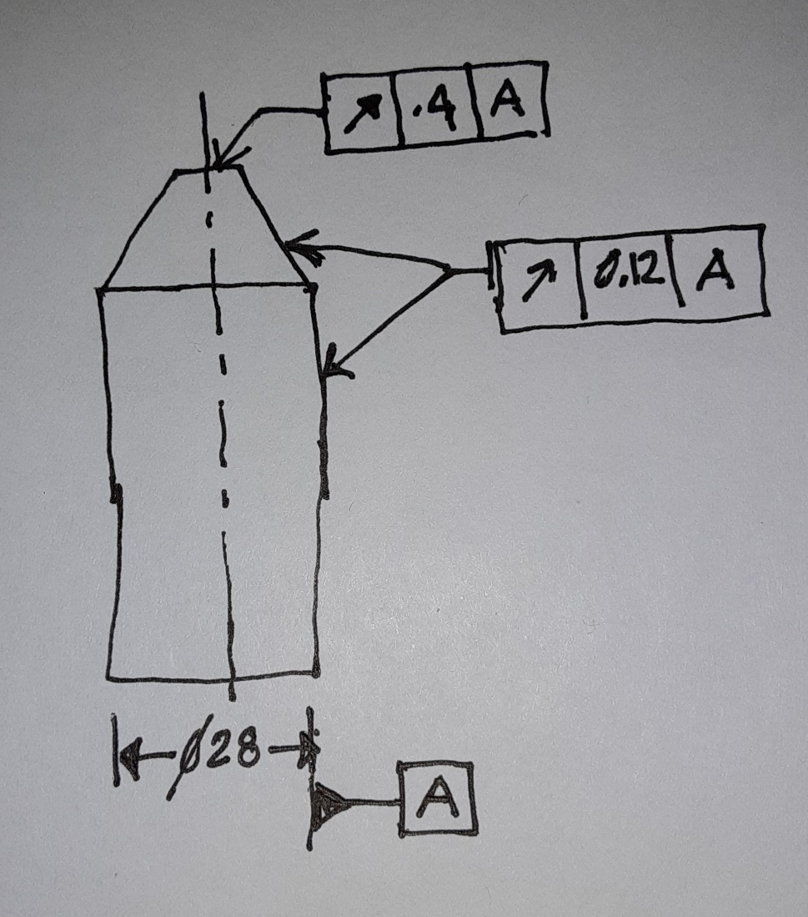
Dimensioning not according to ISO: numerals should be above the dimension lines
Interference Fit | Übergangspassung

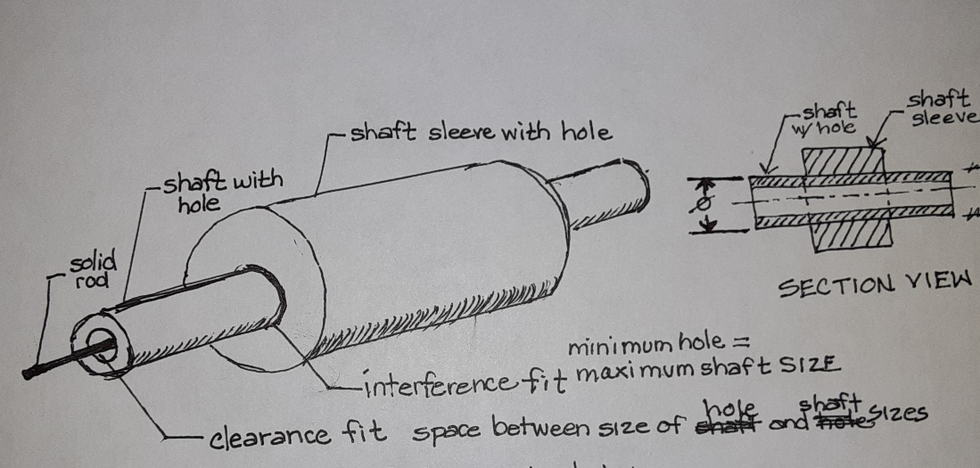
normally there are no hidden lines drawn in section views
Solid rod | massive Stange
Shaft with hole | Hohlwelle
Shaft sleeve with hole | Wellenhülse
Clearance fit | Spielpassung
Interference fit | Übergangspassung
Space between size of hole and shaft sizes | Zwischenraum zwischen Bohrung und Stange
Minimum hole = maximum shaft size | Mindestmaß Bohrung = Höchstmaß Welle
Section view | Schnittansicht
Shaft with hole | Hohlwelle
Shaft sleeve | Wellenhülse

Basic Size and IT Grades for Minimum and Maximum Sizes
[Nennmaß und Internationale Toleranzgrade für Höchstmaß und Mindestmaß]
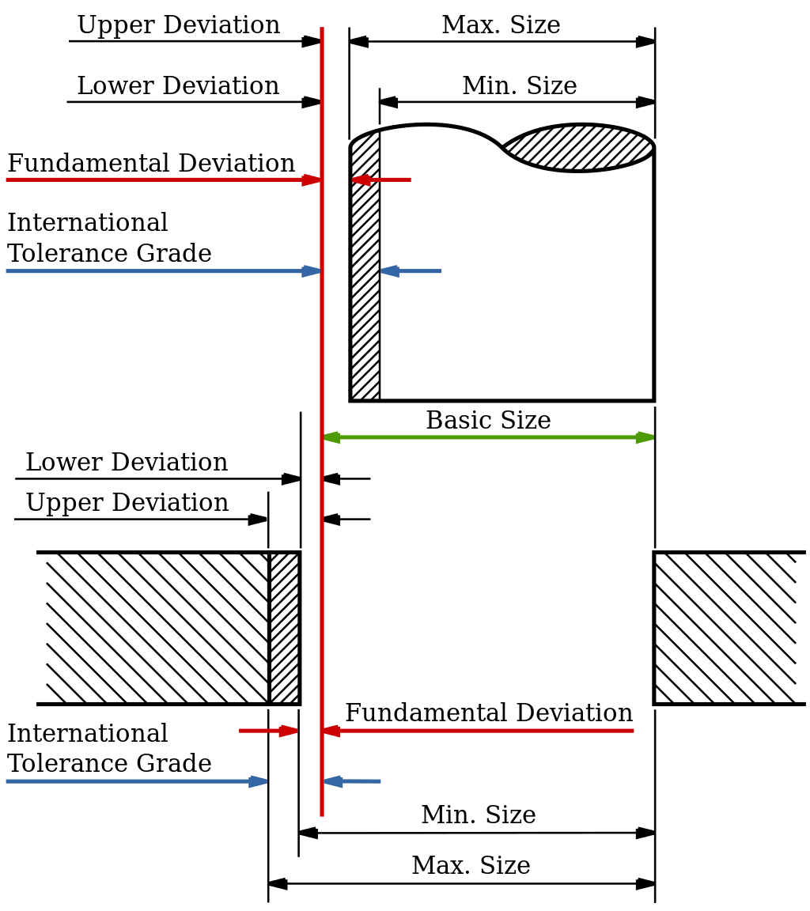
Upper deviation | oberes Abmaß
Lower deviation | unteres Abmaß
Fundamental deviation | Grundabmaß
International tolerance grade | Grundtoleranz
Max. size | Höchstmaß
Min. size | Mindestmaß
Basic size | Nennmaß

perhaps change illustration according to suggestion:
I don’t know whether this is a matter of localization but the German “Grundtoleranz” (according to the international tolerance grade) describes the size of the tolerance zone, not the distance between basic size and maximum or minimum size. In the script one dimension arrow for the fundamental deviation of the shaft is missing.
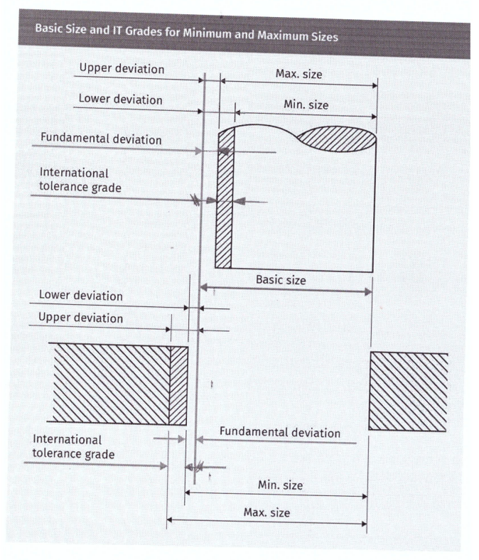
Type of fit Based on ANSI/ASME Nomenclature
[Beispiele für zu empfehlende Passungen]
Basic | Basic Internal | External Type of Fit | ISO TYPE
H11/c11 | C11/h11 | Loose running fit | Clearance
H9/d9 | F8/h7 | Close running fit | Clearance
H8/f7 | F8/h7 | Sliding fit | Clearance
H7/g6 | G7/h6 | Sliding fit | Clearance
H7/h6 | H7/h6 | Locational clearance fit | Clearance
H7/k6 | K7/h6 | Locational transition fit | Transition
H7/n6 | N7/h6 | Additional accuracy locational transition fit | Transition
H7/p6 | P7/h6 | Locational interference fit | Interference
H7/s6 | S7/h6 | Medium drive fit | Interference
H7/u6 | U7/h6 | Force fit | Interference

Einheitsbohrung | Einheitswelle | Merkmal | Einordnung nach ISO
H11/c11 | C11/h11 | Großes Bewegungsspiel | Spielpassung
H9/d9 | F8/h7 | Weiter Laufsitz | Spielpassung
H8/f7 | F8/h7 | Leichter Laufsitz | Spielpassung
H7/g6 | G7/h6 | Enger Laufsitz | Spielpassung
H7/h6 | H7/h6 | Gleitsitz | Spielpassung
H7/k6 | K7/h6 | Haftsitz | Übergangspassung
H7/n6 | N7/h6 | Festsitz | Übergangspassung
H7/p6 | P7/h6 | Leichter Presssitz | Übermaßpassung
H7/s6 | S7/h6 | Mittlerer Presssitz | Übermaßpassung
H7/u6 | U7/h6 | Starker Presssitz | Übermaßpassung
I took the translations from the book Decker Maschinenelemente Tabellen und Diagramme by Karlheinz Kabus, 2002, p.24. Most of the fits from the original table are in it and it is not designated according to ANSI/ASME. See a copy of the original table below.
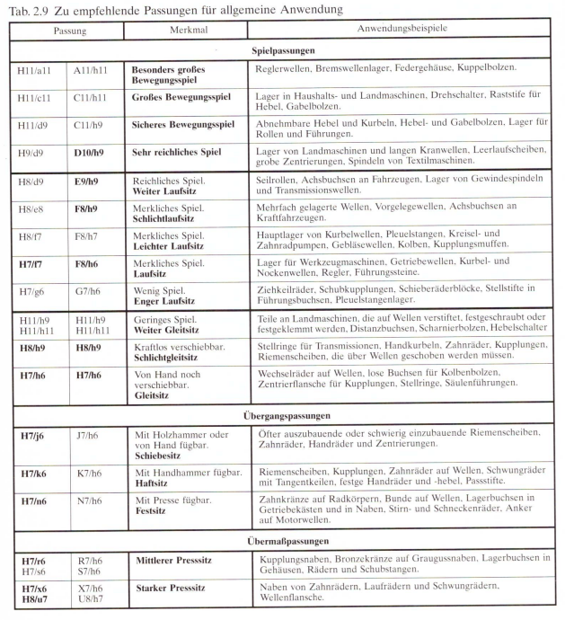
Tolerance Table for Limits and Fits
[Grenzabmaße für Toleranzklassen]
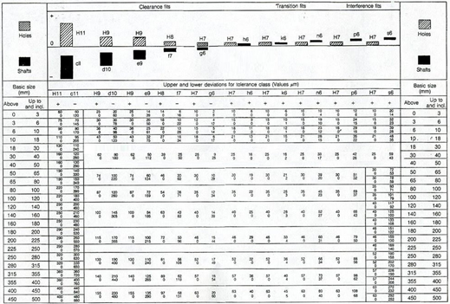
There is an error in the table below: the tolerance zone h6 must be under the basic dimension and not above it. Therefore, the limits for h6 must be negative.
Clearance fits | Spielpassungen
Transition fits | Übergangspassungen
Interference fits | Übermaßpassungen
Holes | Bohrungen
Shafts | Wellen
Basic size (mm) | Nennmaß
Above | über
Up to and incl. | bis einschließlich
Upper and lower deviations for tolerance class (values pm) | obere und untere Grenzabmaße (in µm)

Tolerance Accumulation
[Toleranzakkumulation]
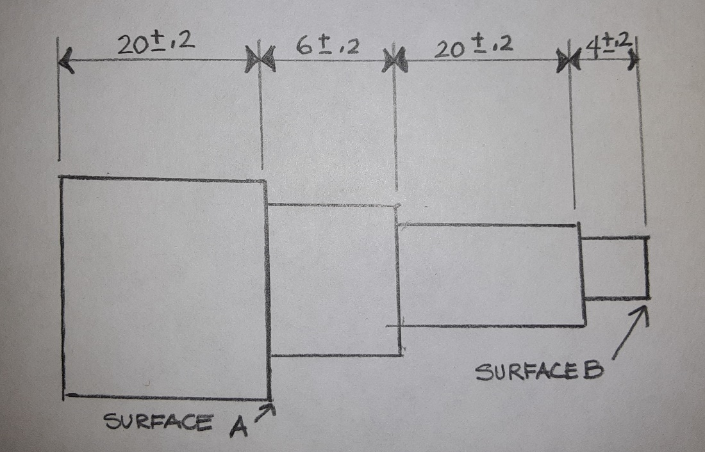
Surface | Oberfläche

Practice Lesson—Tolerance Stacking
[Übungsaufgabe - Toleranzakkumulation]
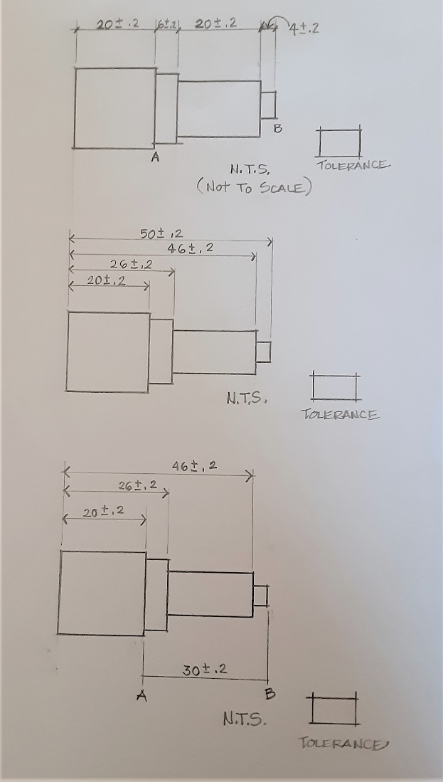
N.T.S. (Not to scale) | nicht maßstäblich
Tolerance | Toleranz

Industrial Revolution
[Industrielle Revolution]
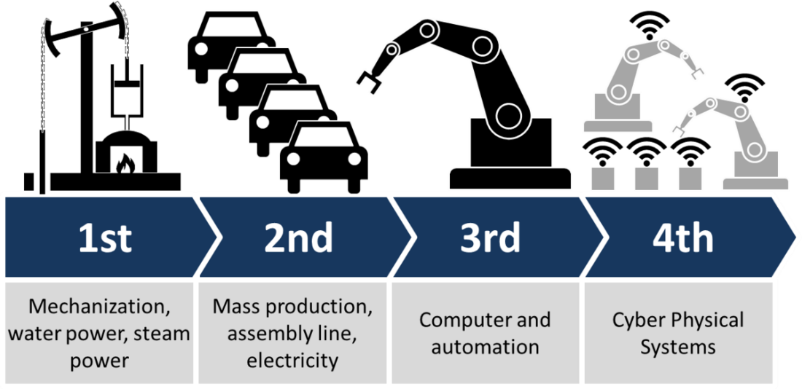
Mechanization, water power, steam power | Mechanisierung, Wasserkraft, Dampfkraft
Mass production, assembly line, electricity | Massenproduktion, Fließband, Elektrizität
Computer and automation | Computer und Automatisierung
Cyber physical systems | Cyber-physikalische Systeme

Standard Screws
[Genormte Schrauben]
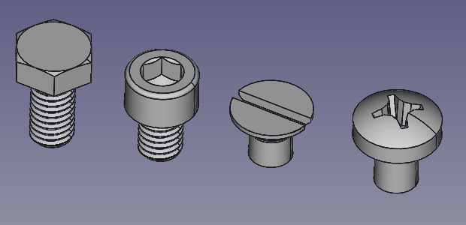

Screw Threads
[Schraubengewinde]
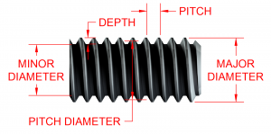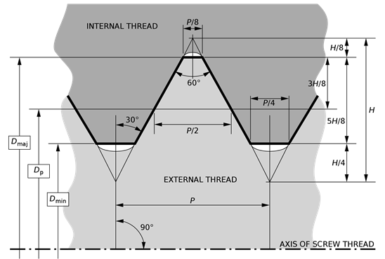

Depth | Tiefe
Pitch | Steigung
Minor diameter | Kerndurchmesser
Pitch diameter | Flankendurchmesser
Major diameter | Nenndurchmesser
Internal thread | Innengewinde
External thread | Außengewinde
Axis of screw thread | Achse des Schraubengewindes

CAD Standardized Parts Selector
[Normteilauswahl im CAD]
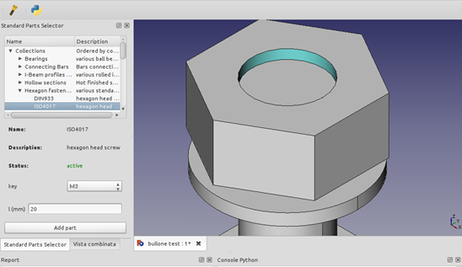
Standard parts selector | Normteilauswahl
Name | Bezeichnung
Description | Beschreibung
Collections | Sammlungen
Ordered by co… | Bestellt von...
Bearings | Lager
Various ball be… | Verschiedene Kugella...
Connecting bars | Verbindungsstangen
Bars connecti… | Stangenverbin...
I-Beam profiles … | I-Profile...
Various rolled i… | Verschiedene Walz...
Hollow sections | Hohlquerschnitte
Hot finished s… | Warmgewalzte...
Hexagon fasten… | Sechskant-Bef...
Various standa… | Verschiedene Norm...
DIN933 | DIN933
Hexagon head … | Sechskantkopf...
ISO4017 | ISO4017
Name: | Bezeichnung:
Description: | Beschreibung
Hexagon head screw | Sechskantschraube
Status: | Status:
Active | Aktiv
Key | Schlüssel
l (mm) | l (mm)
Add part | Teil hinzufügen
Standard parts selector | Normteilauswahl
Vista combinata | Vista combinata?
Report | Bericht
Bullone test : 1* | Bullone test : 1*?
Console Python | Console Python?

